**矿业博览园矿屿夜市项目、****铁城会客厅改造项目**

**工程设计费用控制价说明**

**一、控制价编制依据**

根据参照国家发展计划委员会计价格[2002]10号文，国家计委、建设部关于发布《工程勘察设计收费管理规定》、《海南省建设工程造价咨询服务收费参考价格》的通知及综合市场价格。

**二、控制价的确定**

1、该两项目拟计划工程建安投资约为270万元，其中铁城会客厅改造项目投资约为150万元，矿业博览园矿屿夜市项目投资约为120万元；

2、两项目工程设计费用

（1）铁城会客厅改造项目：9+（20.9-9）*（150-200）/（500-200）=7.02万元，按八折记取为：7.02万元*0.8=5.616万元；

（2）矿业博览园矿屿夜市项目：9+（20.9-9）*（120-200）/（500-200）=5.83万元，按八折记取为：5.83万元*0.8=4.664万元；

（3）即5.616+4.664万元=10.28万元。

3、施工图预算的编制（工程清单计价）费用

（1）铁城会客厅改造项目：150*6.2/1000=0.93万元，按八折记取为：0.93万元*0.8=0.744万元；

（2）矿业博览园矿屿夜市项目：120*6.2/1000=0.74万元，按八折记取为：0.74万元*0.8=0.592万元；；

（3）即0.74+0.592=1.332万元。

设计费和预算编制费控制价合计10.28+1.332=11.612万元。

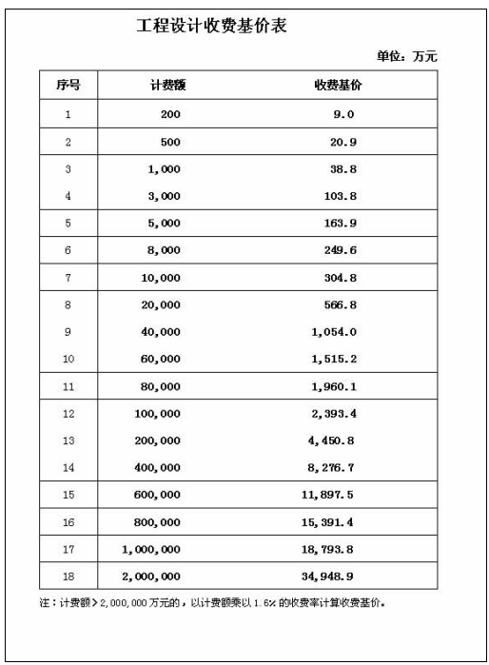

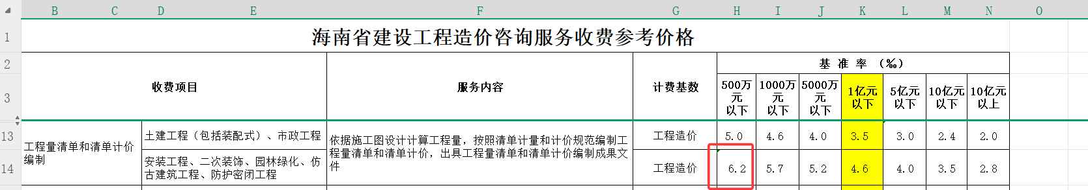

海南石碌铁矿矿山公园开发有限公司 2025年4月28日